加强制度建设 让管理更规范科学
admin 发表于 2017-04-19

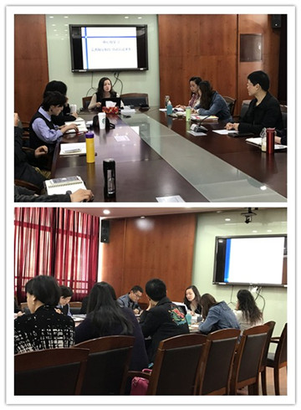
劳动关系是最重要和最复杂的社会关系。在学校集团化办学的背景下，新型劳动关系大量涌现。如果缺乏成熟的调控机制，学校的劳动关系总体上会比以前更加脆弱，劳动争议案件也会增加。因此，为了适应新形势下保持和谐劳动关系的需要，进一步完善劳动关系协调体系，2017年4月14日学校工会主席汪蔚老师在中心组学习中给各位干部做了关于规章制度的相关培训。
首先，汪蔚老师给大家讲解了规章制度的法律效率和作用、有效要件、一般框架等较为专业的知识。其中一些生动的案例分析，让人印象深刻。接着，汪蔚老师又就制定规章制度过程中和过程后要注意的一些问题，进行了深刻的剖析。同时，也提出了一些各个管理部门要注意的一些问题，发人深省。最后，汪蔚老师号召各位干部要以身作则，率先垂范。
会上，徐书记强调，制度的生命力在于执行，制度执行落实的过程也是管理的过程。制度在管理过程中不断修改完善，逐步建立健全；管理在制度建设中不断走向科学化、规范化、制度化。管理干部要强化责任担当，要有一种“放心不下”的责任感，事不避难，主动担责，不急不躁，持续用力。每件事、每项工作都把住、把准、把好，确保件件落地生根，不仅求“量”的增长，更求“质”的提升。
通过这次学习，相信我们只有将个人愿望与学校目标达成一致，把学校的发展需要变成学校和自己的共同需要，变成自己的自觉追求，从而使学校与教师在共同利益的基础上实现自我管理，自我发展。
撰稿人：汪蔚 审稿人：徐莉莉

